Université des sciences et de la technologie Houari Boumediene
Faculté des sciences biologiques
Module : Physiologie Cellulaire et Moleculaire
Master 1 GD
2013-2014

Compte rendu n° 1
« Culture cellulaire »

Fait par :
TIAIBA Imene
CHALAL Ikram
CHOUKRANE Thilelli
Groupe 1

PLAN

Introduction
But
Protocole.

Introduction:
La culture cellulaire est devenue l'un des principaux outils utilisés dans les sciences de la vie aujourd'hui.
La culture est le terme général pour le déplacement de cellules, tissus ou organe d'un animal ou d'une (plante) dans un environnement artificiel favorable à la croissance.
Cet environnement consiste d'habitude des boites de culture en verre ou en plastique appropriées contenant un moyen liquide ou semi-solide qui fournit les substances essentielles nutritives pour la survie et la croissance.
Bien que le 1er succès de l’élaboration d’une culture cellulaire animale fût d'abord par l’entreprise Ross Harrison en 1907, ce n'est qu'à la fin des années 1940 et début des années 1950 que plusieurs développements sont arrivés à faire des cultures cellulaires standardisées et largement disponible comme un outil pour les scientifiques, comme le développement des antibiotiques qui l'ont rendu plus facile et ils ont évité beaucoup de problèmes de contamination qui ont tourmenté des tentatives de culture cellulaires précédentes, l'utilisation de la trypsine, nécessaire à obtenir des lignes cellulaires continuellement croissantes (comme des cellules HeLa).
But :
Permettre la multiplication de cellule en dehors de l’organisme « In Vitro » à fin d’obtenir un grand nombre de cellules.
- Pour une bonne culture cellulaire on utilise un milieu de culture qui doit contenir :
- Ions minéraux, source de carbone, d’azote et d’acides gras
- Eau
- Ph constant à 7.4
- Sérum de bœuf contenant des facteurs de croissance comme l’EGF
- Antibiotiques
- Vitamines

Matériels de laboratoire :
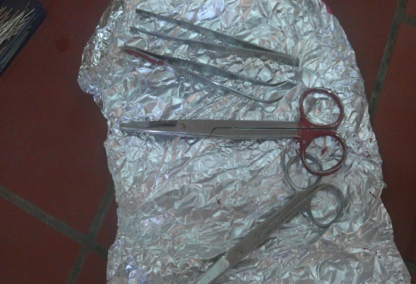
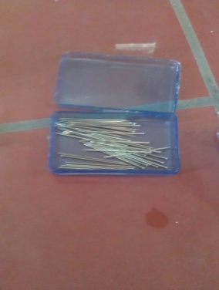
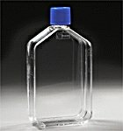

Flasques Epingles Matériels de dissection
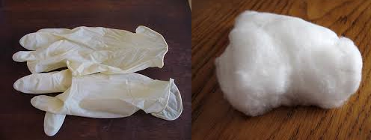
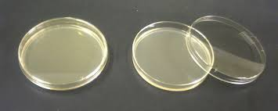
Boite de Petri Gants et du coton

Materiels biochimiques :
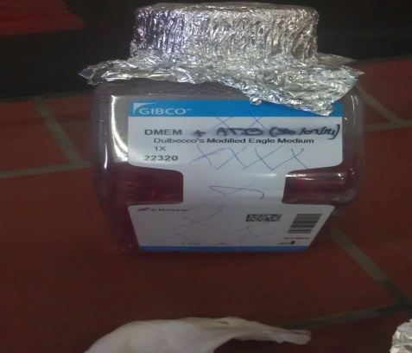
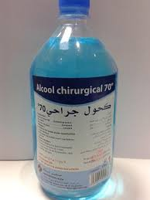

Alcool Milieu de culture DMEM (acides aminés,sels,glucose ,vitamines)

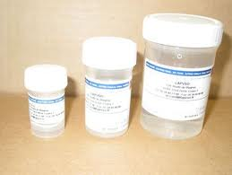

Solution de formol à
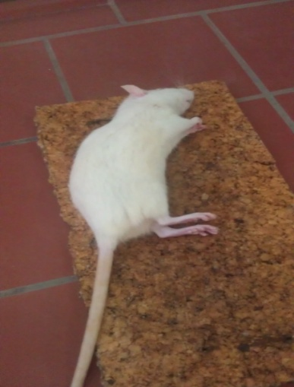
Materiel Biologique:
Rat

Culture cellulaire à partir d’un tissu musculaire lisse : l’aorte

- Conditions de culture
- Matériel
Doit être stérile
Utilisation de boite en plastique avec support sur lequel les cellules vont adhérer et proliférer, en général ces boites sont traitées avec une substance favorisant l'adhésion comme la fibronectine : Flasques)

- Milieu de culture, il en existe de nombreux, chaque culture cellulaire à un milieu de culture correspondant.

- Les manipulations se font en milieu stérile, dans la PSM (= poste à sécurité microbiologique, hotte de manipulation)

- Protocole expérimental :
- Pesée de l’animal et Injection de formol
- Fixation de l’animal et nettoyage de la zone de dissection avec de l’alcool chirurgical
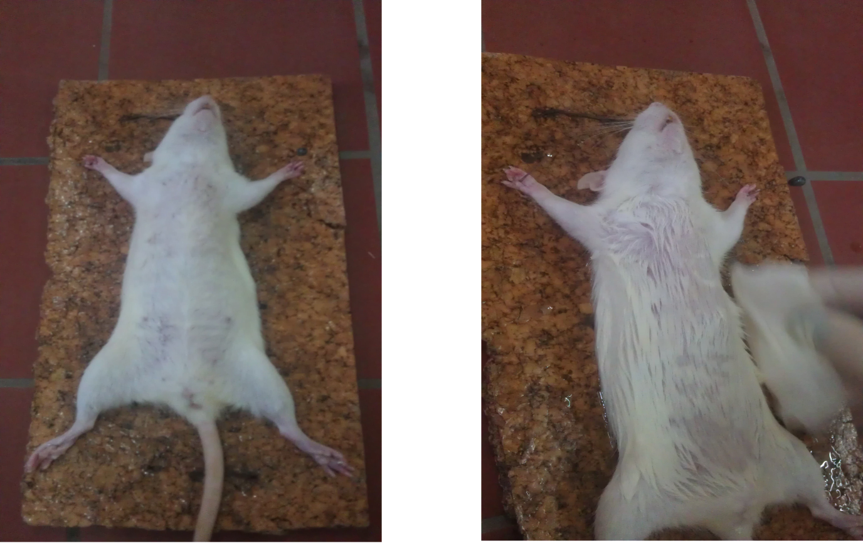

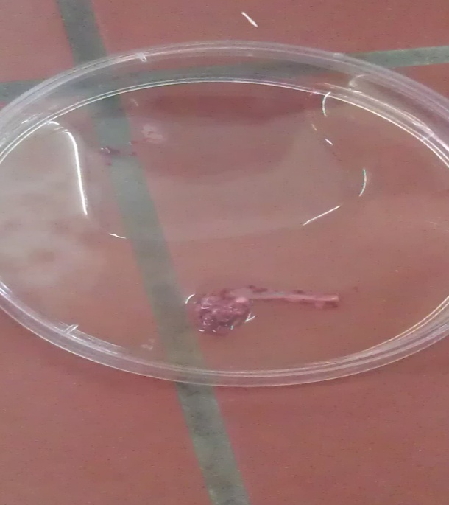

- Individualiser l'aorte du tissu graisseux environnant.

- Mettre l’aorte dans une solution qui permet de la maintenir dans un milieu favorable.

- Nettoyer à l’aide d’une seringue l’aorte avec la solution

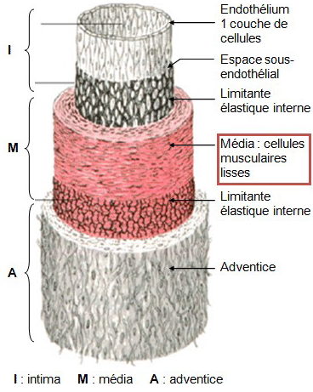

L’aorte compose de trois tuniques différentes :

– une couche externe : l'adventice.
– une couche intermédiaire : la media composée de cellules musculaires lisses et de fibres élastiques.
– une couche interne : l'intima composée d'une couche
de cellules endothéliales.

- La media est individualisée en la séparant dans un premier temps de l'adventice à l’aide de deux pinces minces. Par la suite, l'artère est coupée en 5 à 6 petits fragments
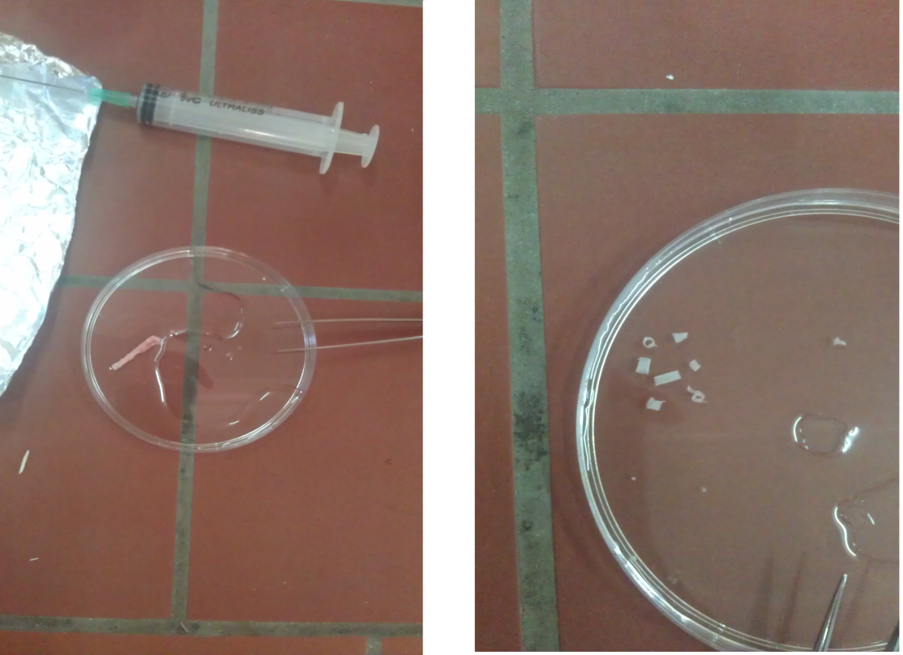

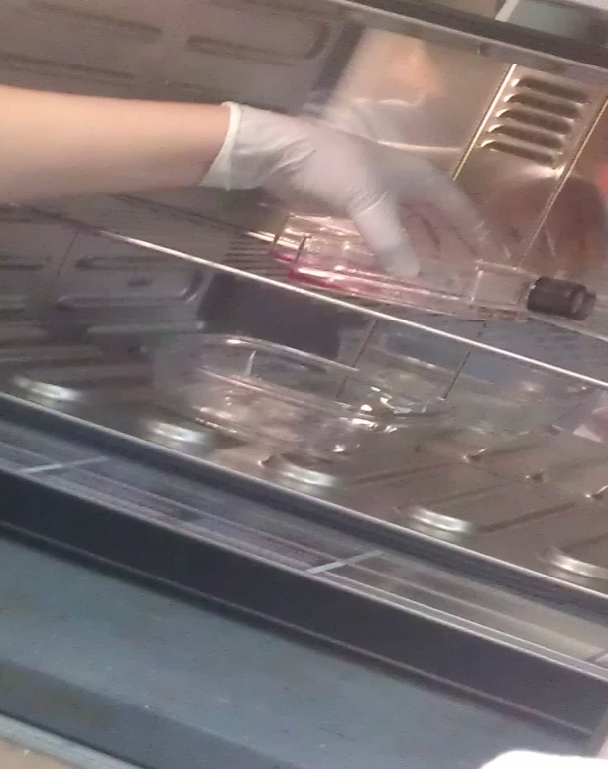
- Mettre ces fragments dans les flasque obtenant ainsi des cultures primaires sont laissées 30 min à l'intérieur d'un incubateur a 5% de CO2 et 37°C pour permettre aux cellules de tomber au fond du puits et de commencer à adhérer au substrat.

